

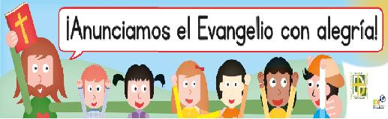

**BUSQUE….COMPARE….**

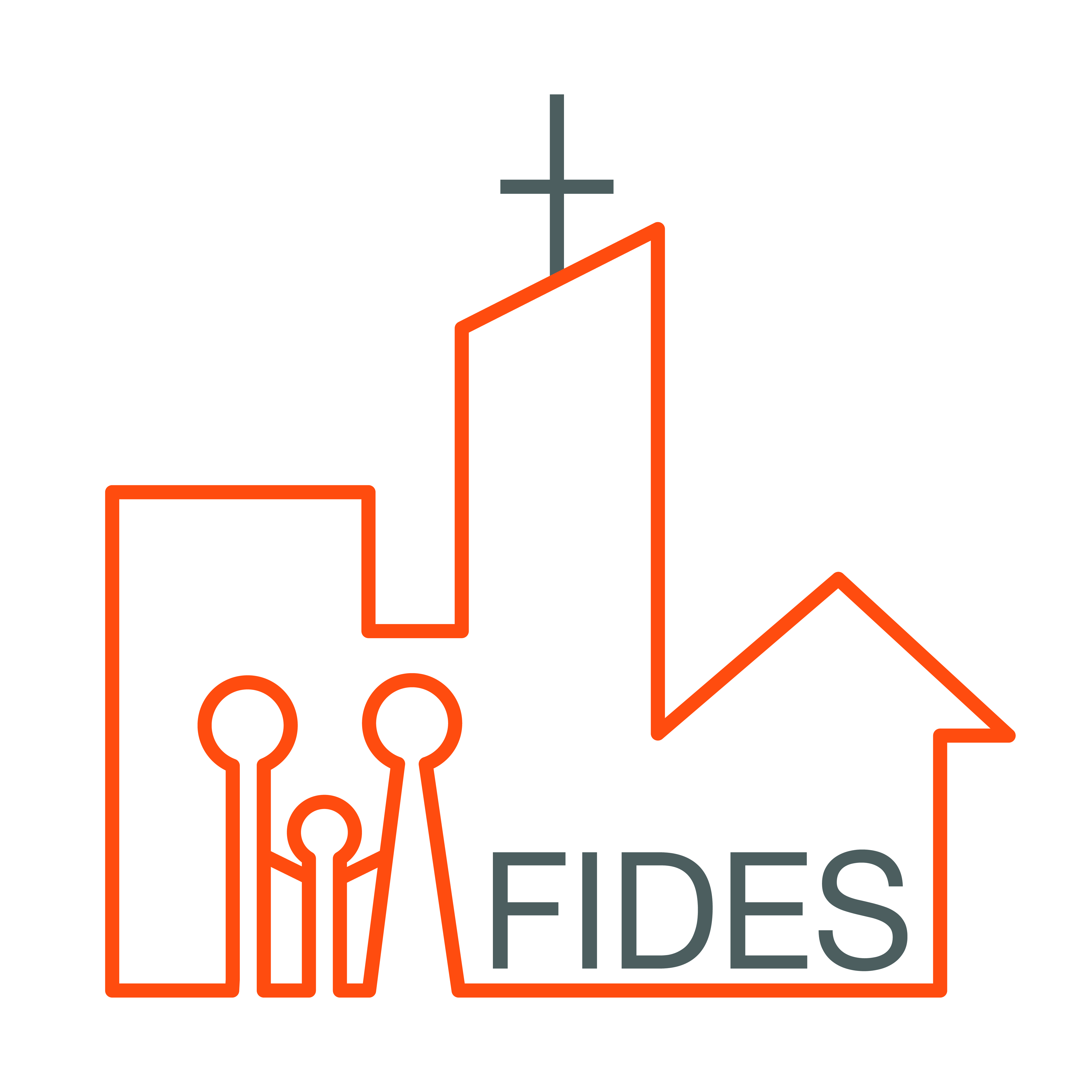

**BUSQUE….COMPARE….**

El inicio de curso es un tiempo de estar dispersos en múltiples afanes, de estar pendientes de libros, mochilas, uniformes, comprobar los estragos del estirón veraniego en el armario de nuestros hijos ¡y en nuestros bolsillos!, de elegir actividades extraescolares, de concertar horarios imposibles…¡misión cumplida! ¡ya lo tenemos hecho! ¡ya termina la cuesta de septiembre! **Ahora que hemos atendido lo urgente podemos plantearnos lo más importante para la vida de nuestra familia, para una educación integral de nuestros hijos.** No sea que mis hijos sepan muchas mates, tres lenguas, competentes en ocho ámbitos, y en música, deportes, informática…y no sepan quiénes son. Y esa es **la pregunta que cada día nos lanzan los hijos ¿quién soy?** **Y por tanto ¿cómo debo vivir? ¿qué puedo esperar de la vida? ¿cómo ser feliz? ¿qué sentido tiene vivir, trabajar, convivir, sufrir, morir?** A esta pregunta podemos dar varias respuestas…

Dice Santa Teresa, de cuyo nacimiento estamos celebrando el V Centenario, “*considerar nuestra alma como un castillo todo de un diamante o muy claro cristal, adonde hay muchos aposentos, así como en el cielo hay muchas moradas…****No hallo yo cosa con que comparar la gran hermosura de un alma y la gran capacidad”***

SUMARIO

**• Un nuevo curso…..……......pág. 1**

* **Claves para educar......….pág. 2**

**• Caso Galileo…………….…pág. 3**

* **Redes Sociales…………….pág.4**



Y más adelante añade “*Pues consideremos que este castillo tiene -como he dicho- muchas moradas, unas en lo alto, otras bajo, otras a los lados; y en el centro y mitad de todas éstas tiene* ***la más principal, que es adonde pasan las cosas de mucho secreto entre Dios y el alma”***

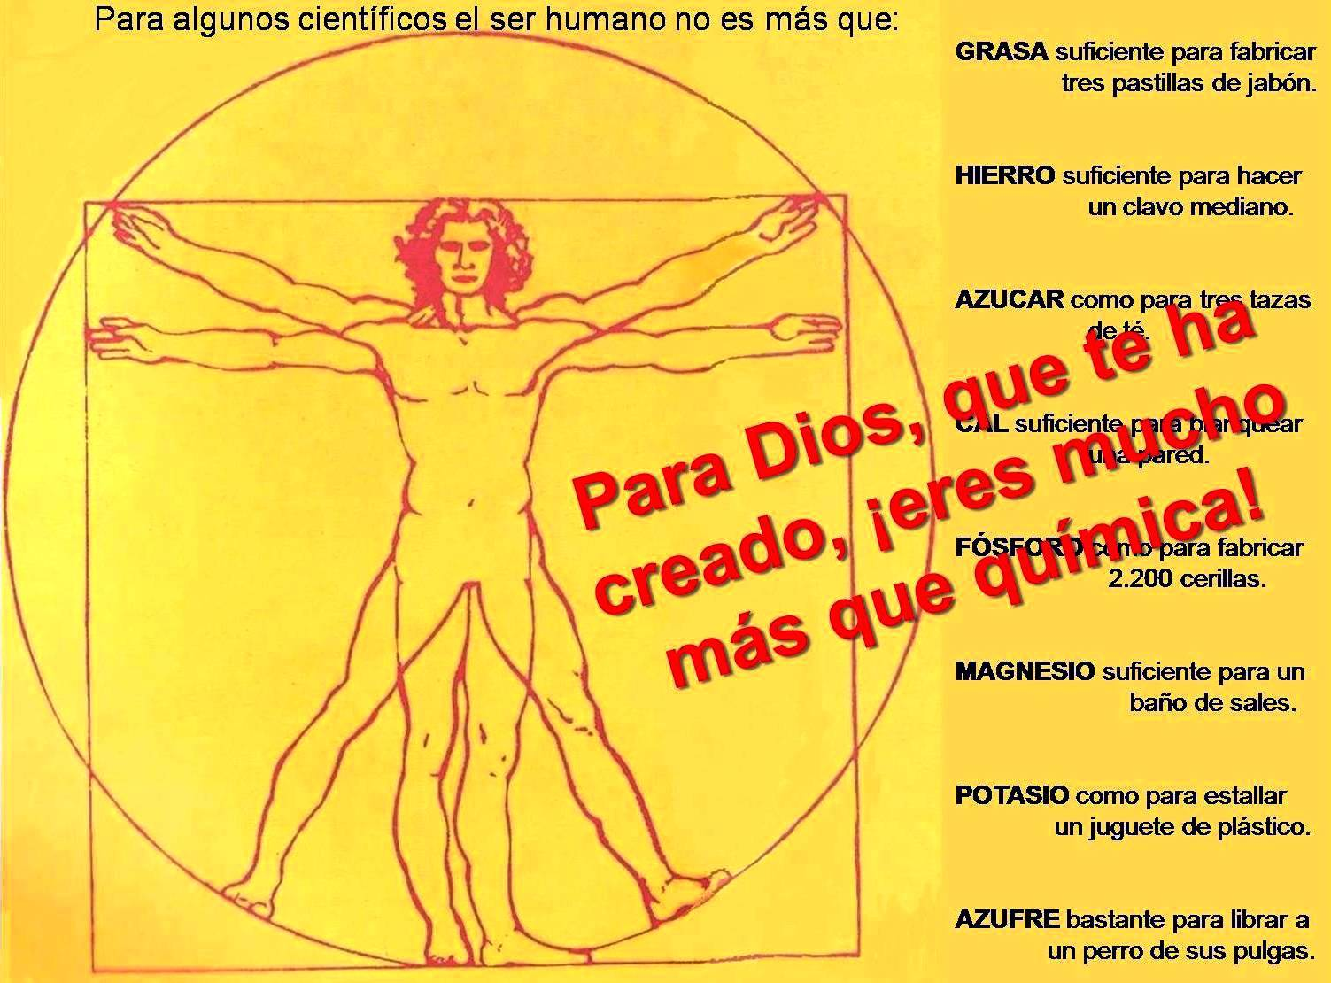

Otra respuesta depende de la imagen situada a la derecha:

en ella **el hombre** –necesidades, deseos, sueños, debilidades, temores, pasiones, grandezas…- es el **centro, y medida de todo**. **Se explica desde su dimensión más material,** incluso a veces se reducen sus sentimientos y emociones a descargas hormonales, como si fuéramos pura química.

**impregnan las normas, la comunicación, el tiempo libre, el uso de los bienes, el trato con abuelos, tíos y primos, la exigencia de los deberes domésticos y académicos…todo esto son las respuestas que damos desde la vida cotidiana a la gran pregunta a la que los padres debemos responder día a día, con toda nuestra vida ¿quién soy? ¿quién estoy llamado a ser?**

Recordemos el famoso anuncio “Busque, compare y si encuentra algo mejor ¡cómprelo!”

**Según vea a mis hijos de un modo u otro, “un castillo precioso en cuyo centro habita el Señor” o un conjunto de necesidades primarias que debo de atender, así será el clima de convivencia en casa, y los valores profundos que**

**CIENCIA Y RELIGIÓN – EL PRINCIPIO ANTRÓPICO IV por Francisco Soliva**

Este verano hemos tenido la suerte de gozar de un espectáculo celeste muy hermoso: **la Superluna**. Así llaman los astrónomos a la Luna cuando está enorme en el cielo porque, en su elíptica órbita, se encuentra en el punto más cercano a la Tierra, pero nuestro satélite es excepcional por muchas otras causas.

En el anterior artículo ya hicimos referencia a que **la Tierra tenía un núcleo de hierro** mayor que el que le correspondería de forma natural, y que esto, entre otras cosas, **dotaba a nuestro planeta de un campo magnético que nos protegía del viento solar y evitaba que el Sol nos despojase de nuestra atmósfera.**

**El choque ladeado**

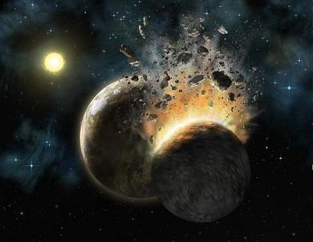

Pero **¿cómo es eso posible?** Porque, en algún momento de la infancia de la Tierra, hace varios miles de millones de años, **un planetesimal** (un planeta en formación) del tamaño de Marte que tenía un núcleo de hierro y una corteza rocosa, **chocó contra nuestro planeta**. **Este choque** **no fue frontal sino ladeado** en el ángulo adecuado para que los núcleos férricos de la Tierra y del planetesimal se unieran y los restos de parte de sus cortezas rocosas fueran proyectados al espacio cercano como escombros. **Estos restos, atrapados por la gravitación, se unieron y formaron el satélite que hoy admiramos cada noche** y, como resultado, la Tierra dispuso de un núcleo de hierro muchísimo más grande que el de Venus.

**Días de 24 horas y estaciones**

En aquellos primeros tiempos todas las noches había Superluna, y mayor que la de este verano, porque nuestro satélite estaba más cerca de la Tierra. Esta cercanía tuvo **poderosas consecuencias**.

* En primer lugar, **la Luna frenó a la Tierra y los días que entonces eran de 20 horas, se hicieron más largos.** Todos conocemos el efecto de la Luna sobre las mareas, pues bien: imaginen el efecto sobre los mares de magma de la Tierra primitiva y sobre los de agua con posterioridad. Para la Tierra, la Luna era un lastre que tiraba de ella y le hacía girar cada vez con mayor lentitud. Esta ralentización **nos libró de los vientos huracanados que poblaban la Tierra** cuando giraba más deprisa y de otros fenómenos atmosféricos y geológicos, **y contribuyó a que la vida fuera posible**.
* En segundo lugar, nuestro gran satélite es muy masivo y la fuerza de la gravedad que ejerce sobre la Tierra es tan grande que hace que el eje de giro no sea perpendicular al plano de la órbita sino que esté inclinado 23,5º. Y eso ¿es importante? Bueno, **gracias a esa inclinación tenemos cuatro estaciones** (primavera, verano, otoño e invierno) que favorecen la renovación de la Naturaleza y, esa misma inclinación, **hace que el calor del Sol se distribuya de forma más uniforme** sobre toda la superficie. En efecto, si la Luna no existiese, la Tierra giraría verticalmente, sin inclinación del eje de rotación, y eso provocaría una franja ecuatorial de calor abrasador entre dos polos de frío extremo. Entre ambos, habría una banda de clima habitable al norte y otra al sur; quizá no habría sido imposible la vida pero sí habría sido muy difícil y, lo que es seguro es que no habría evolucionado hasta el momento en que nos encontramos ahora.

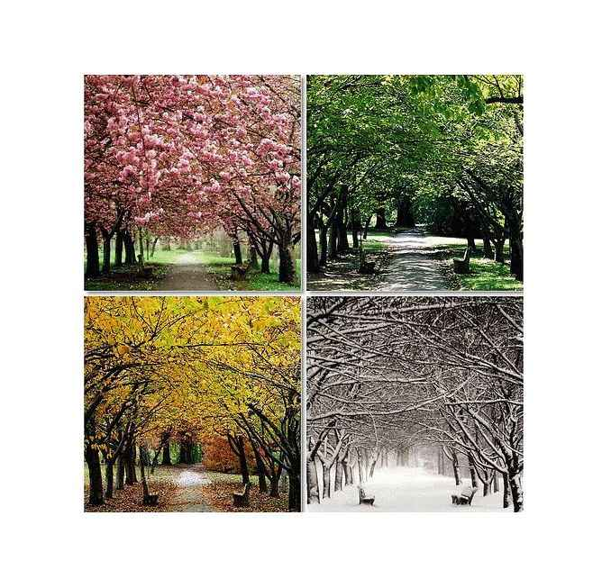

**¡Menuda lotería!**

Una vez más, diríase que nos ha tocado la lotería: **chocamos** contra un planetesimal con un núcleo de hierro, **lo hacemos de forma ladeada para que podamos aprovecharnos de ese hierro,** se forma un satélite enorme **que frena a la Tierra primitiva**, **inclina el eje de rotación para que la vida pueda desarrollarse fácilmente…** Mejor, deberíamos decir que **la lotería nos ha tocado** cinco o seis veces seguidas. ¿Es usted de los que creen en tales casualidades? Y si tiene en cuenta todo lo relatado en los artículos anteriores, ¿de cuántas loterías hablamos? ¿Qué pensaría de un amigo que le dice que le ha tocado el gordo de Navidad treinta veces seguidas? **“Dios no juega a los dados con el Universo” decía Einstein** y, la verdad, cualquier otro jugador no tendría tanta suerte.

Hemos hablado del afortunado efecto de la Luna sobre las mareas y eso me hace pensar en el agua. **Somos un planeta con mucha agua** lo que ha sido afortunado para la vida ya que la necesita pero, el agua misma es una sustancia extraña que no se comporta como las demás que conocemos y, al fin y al cabo, **¿de dónde ha salido el agua?** ¿De dónde viene?

En el último artículo trabajamos una de las facultades de la inteligencia espiritual, la creatividad. En este profundizaremos en la **Vivencia plena del ahora** y es que quien la cultiva vive con más intensidad cada contacto, cada experiencia, cada encuentro; el que la desarrolla goza más del diálogo, del ejercicio físico y de la música. Y le permite superar el instinto posesivo. El materialismo actual es el obstáculo para reconocer y desarrollar esta dimensión esencial. La facultad **Vivencia plena del ahora**despierta en nosotros el ***asombro***; consecuencia de ver el mundo con ojos nuevos. Si el niño es capaz de abrirse a la realidad, ésta le desvela todos sus secretos y queda asombrado. Entre los niños estas experiencias suelen ser bastante frecuentes, debemos evitar interrumpirlas, aunque de momento supongan desviar la atención de lo que estábamos haciendo. Respetar su expectación y sumarnos a ella (ver nevar, observar el arcoíris, un avión, en el cuidado de un animal o planta y observar su crecimiento, el inesperado canto de un pájaro, las estrellas, la luna etc.) debemos aprovechar e introducirnos con ellos en la experiencia procurando no desmenuzarlo todo racionalmente. Concederles y concedernos vivenciar la experiencia sin distracciones y disfrutar de ella. Lo que en infantil es natural, a medida que crecen ya no lo es tanto, por eso es importante provocar estas situaciones en lo cotidiano, porque cuando miramos con ojos nuevos, **estamos desarrollando en ellos las capacidades de atención y silencio** sin habérnoslo propuesto:

**OBSTÁCULOS**

- **Razonarlo todo**

- **Superficialidad,** buscar el disfrute de lo inmediato. Genera dependencia emocional.

**- Consumismo** –Sed de tener para llenar el vacío y absurdo existencial. De ahí la importancia de educar en la austeridad.

**INTELIGENCIA ESPIRITUAL: VIVENCIA PLENA DEL AHORA**

* 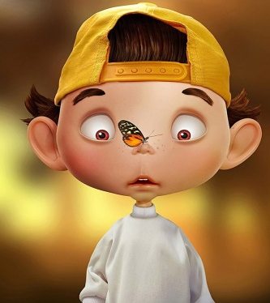**Observar la naturaleza:** quedarnos quietos y en silencio mientras dan de comer a los palomas, seguir a una hormiga hasta su hormiguero, imaginar formas con las nubes, noche de estrellas etc.
* **Tareas cotidianas**: la fermentación de una masa de bizcocho, saborear distintos alimentos, hacer pompas de jabón a la hora de la ducha, al servir la mesa practicar cuidadosamente trasvase de líquidos y sólidos, con vigilancia de un adulto observar lo que acontece en el exterior por el balcón o la ventana etc.

Además de recordar y anticipar el ser humano tiene la capacidad de vivir el presente con la misma intensidad, saborear lo que se le ofrece en cada momento. **Las personas espiritualmente inteligentes viven con la máxima intensidad el AHORA,** la magia del momento presente. **Por eso gozan intensamente de la alegría de existir, de la belleza y de la bondad de la realidad.** Urge estar en el aquí y el ahora, ser actual a uno mismo. Cuando uno está ocupado en el presente, absorto en lo que lo colma, vive la vida con la máxima intensidad.

El pasado 28 de septiembre tuvo lugar la Eucaristía de despedida de **D. Carlos Osoro** en la S. I. Catedral, desde aquí queremos unirnos al agradecimiento por todos estos años que como buen pastor nos ha acompañado. Que el Señor lo siga bendiciendo en esta nueva etapa pastoral y la Santísima Virgen de los Desamparados continúe protegiéndolo bajo su manto.

Así mismo el 4 de octubre tuvo lugar la toma de posesión de **D. Antonio Cañizares Llovera** como nuevo Arzobispo de Valencia. Le damos desde aquí la bienvenida acompañada de nuestra oración, tal como nos solicita.Transcribimos parte del saludo de D. Antonio:

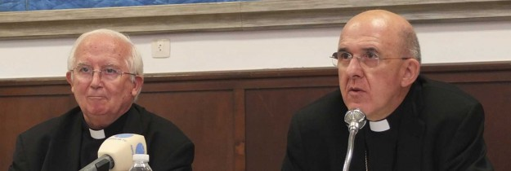

*“A todos los fieles cristianos laicos de esta Archidiócesis de Valencia, familias, ancianos y niños, adultos y jóvenes, a los que mi vida va a quedar unida desde ahora con estrecho lazo de unidad y de paternidad en Cristo, os saludo y os abrazo lleno de gozo, con todo amor y cariño hacia cada uno de vosotros, con corazón abierto y con una gran esperanza”.*

Las vacaciones han sido una buena oportunidad para dedicar un tiempo a navegar con nuestros hijos y enseñarles cuál es la forma correcta. Durante el curso pasado dedicamos algunos artículos a facilitar el diálogo entre hijos, padres/madres y profesores sobre tecnología, redes sociales…

Una vez pasadas las vacaciones, volvemos a nuestras rutinas diarias y, con ello, a nuestras preocupaciones como padres. Nuestros hijos llegan a los centros con las ganas de contar todo lo que hecho durante las vacaciones, los lugares donde han estado… Pero, en el siglo XXI las “**vacaciones**” se cuentan… *de una forma diferente*.

El periodo vacacional es un momento ideal para aplicar una de las premisas que consideramos fundamentales para el uso de las nuevas tecnologías por parte de los niños: **la negociación de unas normas de uso claras para el uso de Internet y de las redes sociales.**

Además de tener instaladas las correspondientes herramientas de seguridad en los equipos que utilicen (antivirus, antispam, control parental, etc.) y limitar su tiempo de uso, debemos instruirles acerca de la importancia que tienen no solo para proteger el ordenador, sino para la protección de la documentación de sus padres y hermanos, las fotos de las vacaciones, etc. (*lo que conocemos como* ***privacidad***). Hay que explicarles que hay una serie de amenazas, que conviene conocer y evitar.

**LA VUELTA AL COLE** Javier Flores Albelda -Prof. CEIP Botànic Cavanilles de Gandía

A la hora del uso de las redes sociales, es importante sentarnos con ellos y ayudarles a conocer la importancia de la privacidad, tanto para ellos como para sus contactos. Es importante que aprendan qué contenido se puede y no se puede publicar por respeto a los demás, por seguridad suya y por educación, además de aprender a qué información darle veracidad y a cuál no.



Estas recomendaciones pueden ser un punto de partida. Así, a la hora de “*subir*” las fotos que se hicieron durante las vacaciones puedan escoger las más adecuadas. Es por ello que durante estos primeros días de colegio no solo debemos insistir en preparar bien las mochilas sino, además, deberemos preparar sus dispositivos móviles: **El ordenador, el móvil y la tablet.** Desde aquí os proponemos una “*puesta a punto*”:

* + - 1. Instalar un **antivirus** actualizado que les proteja de las amenazas que circulan por Internet.
      2. Mantener los **programas** del ordenador así como el sistema operativo (Windows, Mac…) actualizados, así será más difícil que un virus se cuele en ellos.
      3. Configurar el “**cortafuegos**” para que se pueda controlar la información que intercambia el ordenador con Internet.
      4. Instalar una herramienta de **control parental** para evitar que accedan a páginas web que no son apropiadas para su edad. Si lo hace, habla con él, las herramientas de control parental: ¡avisan y bloquean, pero no educan!

¡Esto es muy importante! No lo olvidéis.

**FUNDACIÓN SAN VICENTE MÁRTIR**

Son muchos los temas importantes que a lo largo de este trimestre vamos a compartir. En las hojas de reflexión durante este curso vamos a abordar las virtudes cardinales, y los tres ejes fundamentales en la educación de un niño/joven: la familia, la parroquia y la escuela.

Concretamente en este trimestre abordamos: en  octubre: ***¿Quién soy? – Vivir como hijos***. En noviembre  ***“La Prudencia***” y en diciembre  ***“La Familia”.*** Además dentro del Proyecto***“Sentido cristiano de las festividades”***abordamos la***“Festividad de Todos los Santos”, “Adviento Navidad”, “La Inmaculada Concepción”***.

***Confiamos que estas materiales nos ayuden en la misión más importante que nos ha sido encomendada, la educación de los hijos.***



Secretariado de Padres y Colegios Diocesanos



 C/. Avellanas, 12.

46003 Valencia

[www.fundacioncolegiosdiocesanos.com](http://www.fundacioncolegiosdiocesanos.com)

Teléfono: 963155894

Fax: 963917341